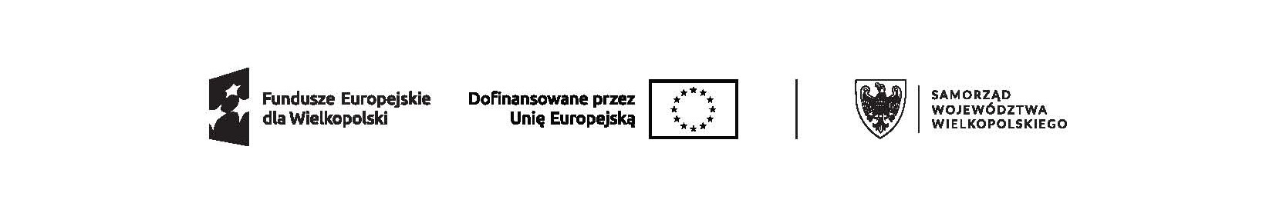

………………………..

(Imię i nazwisko)

…………………………

…………………………

(Adres zamieszkania)

Dotyczy: Umowy nr UmDzGosOg/160/24/… o dofinansowanie z dnia ………….

Oświadczenie

Zgodnie z § 4 ust. 11 ww. umowy przesyłam link do:

1. strony internetowej prowadzonej działalności gospodarczej …………………….…………, którą założyłam/em w dniu …………….
2. profilu w mediach społecznościowych …………………………………………………, który założyłam/em w dniu ……………

………………………………..

(Podpis)